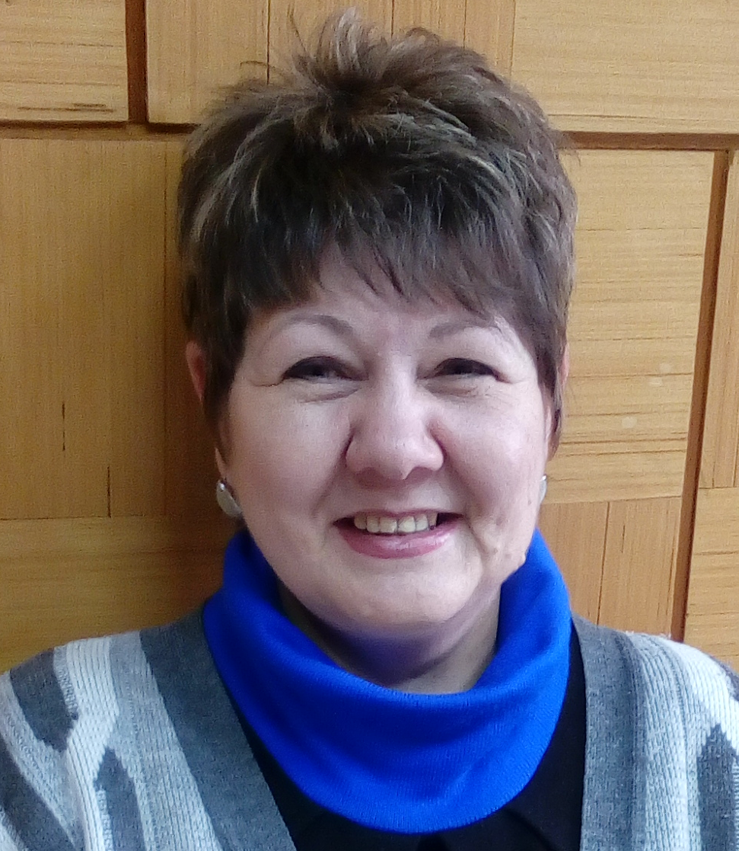

НЯНЯ с 0, помощница по дому
График работы: 5 - 6 дней в неделю, без проживания.
БОРСУК МАРИНА ВИКТОРОВНА

Дата рождения: 16.07.1964 (51 год)
Гражданство: Украина
Прописка: Украина, Запорожская обл
Проживание: Москва

Семейное положение: не замужем, сын — 22 года, дочь – 25 лет

ОБРАЗОВАНИЕ: ВЫСШЕЕ ПЕДАГОГИЧЕСКОЕ ДОШКОЛЬНОЕ (ВОСПИТАТЕЛЬ ДЕТСКОГО САДА)

Курсы культработников

2016 ЦЕНТР ПОДГОТОВКИ ПЕРСОНАЛА «ВЕК»
КУРСЫ ДЛЯ НЯНЬ И ДОМРАБОТНИЦ
(Имидж домашнего работника. Культура общения и поведения в семье. Экологически чистая уборка. «Белый кот», «Амвэй», «Профглажка. Профуборка. Уход за VIP – гардеробом. Бытовая техника. Пароочиститель. Парогенератор. Гладильная система. Современные развивающие системы: Монтессори, Никитин, Зайцев, Глен Доман.)

ОПЫТ РАБОТЫ:
2015 – 2016 работала няней с девочкой с 6 мес до 1,1 года. Обязанности: уход, гигиена, обеспечение безопасности, приготовление еды и кормление, прогулки, купание, мед. контроль, развитие по возрасту, занятия, организация досуга, уход за одеждой, уборка детской комнаты.
ЕСТЬ РЕКОМЕНДАЦИЯ.

2015 няня – сопровождающая с мальчиком Никитой 5 лет. Обязанности: сопровождение из сада в гимназию на занятия, ожидание ребенка во время занятий, сопровождение домой, уход за прихода родителей, кормление, занятия, досуг. ЕСТЬ РЕКОМЕНДАЦИЯ.

2015 няня с девочкой с 4 лет (Вика). Забрать из сада, отвести на занятия, подождать окончания занятий, сопровождение домой. ЕСТЬ РЕКОМЕНДАЦИЯ.

1998 – 2010 художественный руководитель дома культуры, руководитель кружка пения.
2010, 2011 (лето) старший воспитатель в детском оздоровительном лагере.

ДОПОЛНИТЕЛЬНАЯ ИНФОРМАЦИЯ:

- Имею опыт работы с детьми разного возраста.
- Владею навыками ухода и разностороннего развития детей любого возраста.
- Имею большой опыт по занятию с детьми и организацией детского досуга (рисование, лепка, чтение, конструктор, мозаика, подвижные игры и т.д.).
- Разбираюсь в детском питании и знаю детскую кухню.
- Умею правильно организовать режим дня ребенка.
- Имею современные методические и дидактические пособия.
- Применяю игровые формы обучения.
- Умею организовать подвижные игры и занятия с ребенком на свежем воздухе.
- Знакома с системами Зайцева, Никитина, Монтессори, Домана.
- Знаю системы закаливания.
- Имею опыт организации и проведения детский праздников
- Владею навыками и знаниями приучения ребенка к аккуратности, вежливости, доброте, всестороннего интеллектуального развития.

